实验五 有源二端网络等效定理及等效参数的测定

一、实验目的
- 验证戴维宁定理、诺顿定理的正确性，加深对定理的理解。
- 掌握测量有源二端网络等效参数的一般方法。
- 学会测定有源二端网络的外特性，理解等效电路与原网络的对外等效关系。

二、实验设备
- 直流数字电压表、直流数字电流表
- 双路 0\30V 可调恒压源、0\500mA 可调恒流源
- EEL-53 组件
- EEL-51 组件

三、实验原理
- 戴维宁定理：任何线性有源二端网络，对外可等效为一个理想电压源与一个内阻串联的电路。等效电压源等于网络的开路电压，等效内阻等于网络所有独立电源置零后的等效电阻。
- 诺顿定理：任何线性有源二端网络，对外可等效为一个理想电流源与一个内阻并联的电路。等效电流源等于网络的短路电流，等效内阻与戴维宁等效内阻相同。
- 测量方法：开路电压可直接测量；等效内阻可通过开路电压与短路电流之比、外加电压法、伏安法、半电压法等测得。
- 最大功率传输条件：当负载电阻等于等效内阻时，负载获得最大功率。

四、实验过程与实验数据
- 实验过程
按电路连接线路，检查无误后接通电源。分别测量有源二端网络的开路电压、短路电流及等效内阻，记录不同测量方法所得数据。测定有源二端网络及等效电路的外特性，记录负载电压与电流。实验完毕关闭电源，整理仪器。
- 实验数据
表 5-1 开路电压、短路电流与等效内阻测量数据
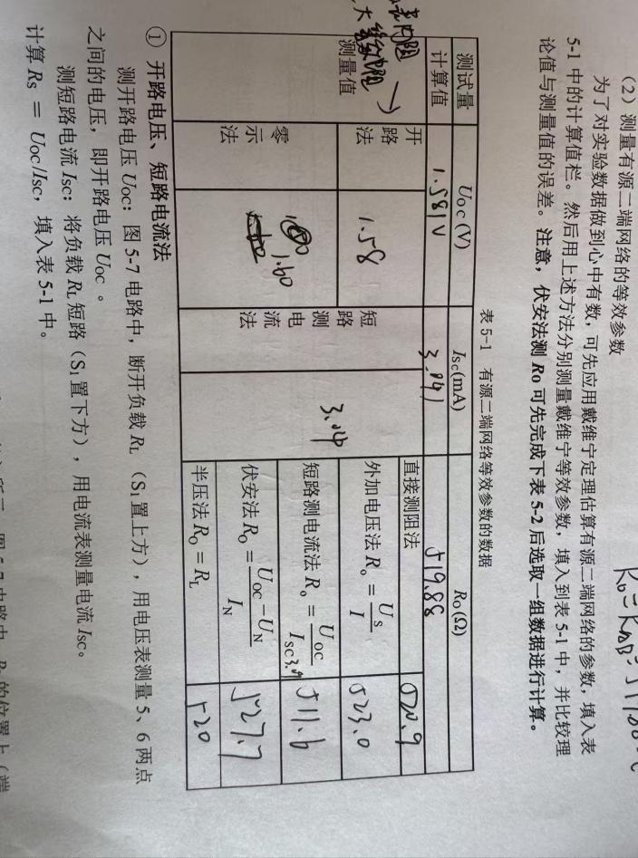
表 5-2 有源二端网络外特性数据
表 5-3 戴维宁等效电路外特性数据
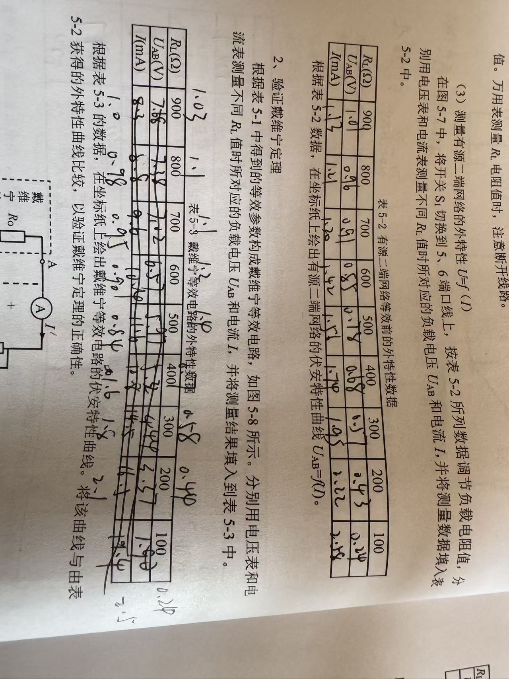
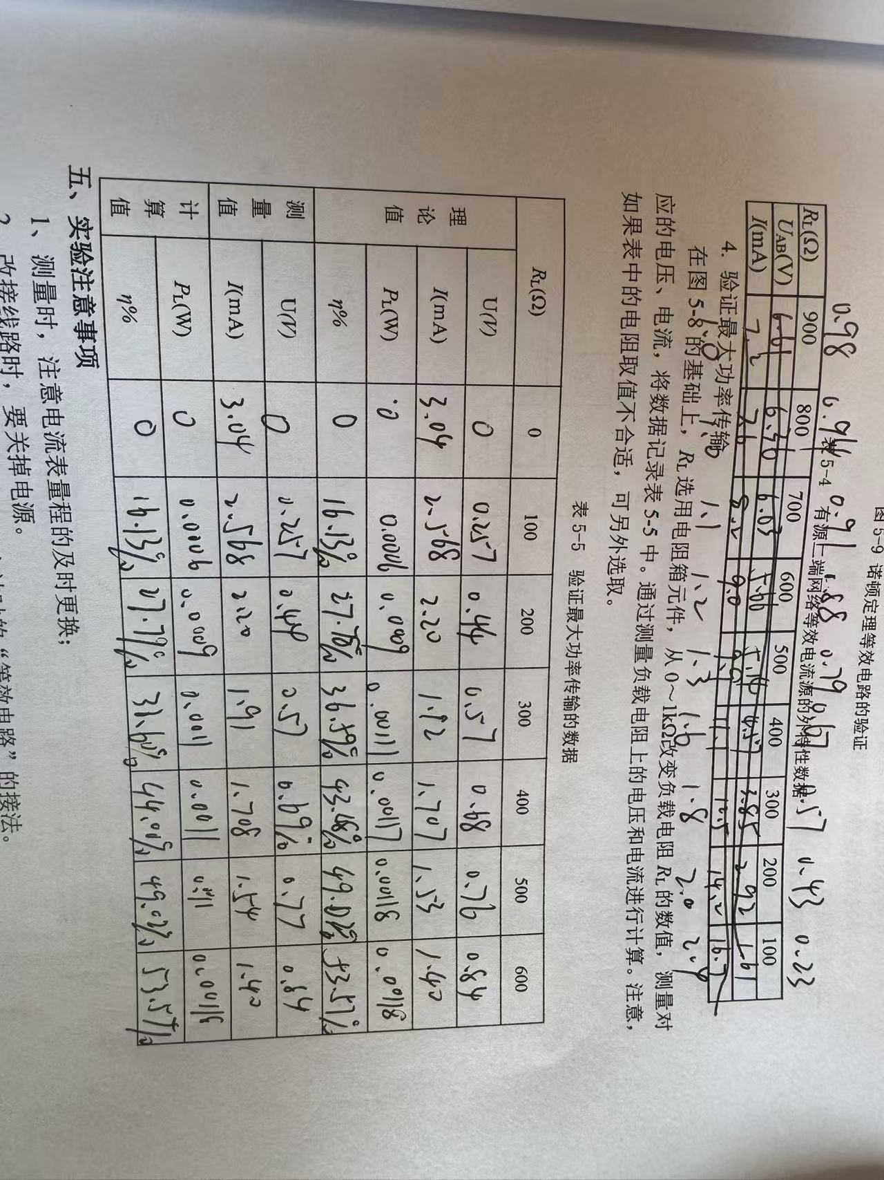

五、实验数据分析
- 根据实验数据绘制有源二端网络及其等效电路的外特性曲线，三条曲线基本重合，验证戴维宁定理与诺顿定理成立。
- 不同方法测得的开路电压与等效内阻基本一致，微小差异由仪器误差、接触电阻等造成。
- 实验结果表明，有源二端网络与其戴维宁、诺顿等效电路对外特性完全相同，符合等效变换理论。

六、预习与思考题
- 测量开路电压可将端口开路用电压表直接测量；测量短路电流可将端口短路用电流表测量。高内阻网络不宜直接测开路电压；低内阻、大电流网络不允许直接短路测量。
- 开路电压测量方法有开路法、零示法。等效内阻测量方法有直接测阻法、外加电压法、短路电流法、伏安法、半电压法，各方法适用条件与精度不同。

七、实验小结
- 本次实验验证了戴维宁定理与诺顿定理，掌握了有源二端网络等效参数的测量方法，理解了等效电路的外特性与原网络一致。
- 实验中遇到数据偏差、读数不稳等问题，可通过检查接线、重新校准仪表、多次测量取平均值解决。
- 建议实验前统一电源输出，规范接线步骤，提高数据稳定性。实验难度适中，能有效巩固电路理论知识。

